Зинченко Константин Сергеевич

P3115

Домашняя работа № 2

Вариант 159

Нахождение кратчайшего пути при помощи алгоритма Дейкстры

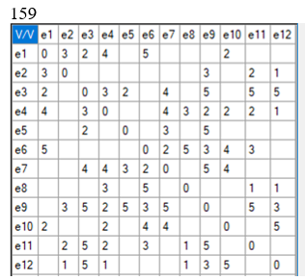

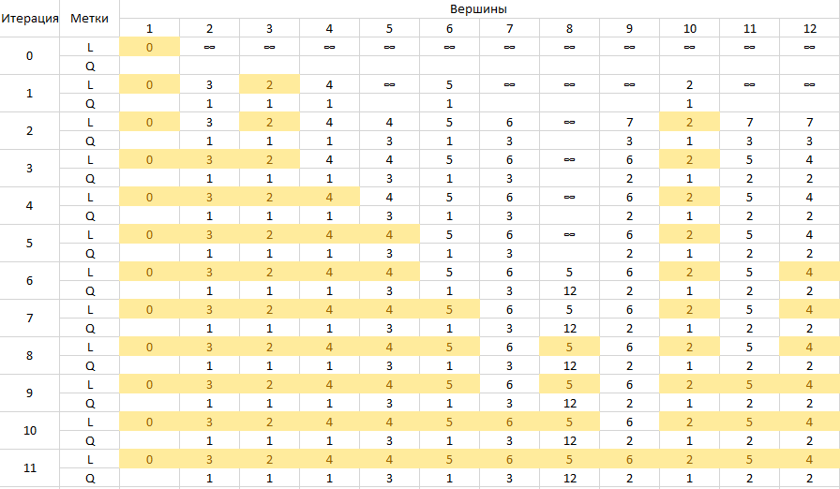

Желтые клетки – кратчайший путь.

L – Длина.

Q – Из какой вершины пришли.

Кратчайшие пути:

E1 – E2 = 3

E1 – E3 = 2

E1 – E4 = 4

E1 – E5 = 4

E1 – E6 = 5

E1 – E7 = 6

E1 – E8 = 5

E1 – E9 = 6

E1 – E10 = 2

E1 – E11 = 5

E1 – E12 = 4